Отчет о реализации краткосрочного проекта в группе раннего возраста на тему: «Наши добрые сказки »

Цель проекта: расширить знания детей о творчестве, повысить интерес к книге, сформировать у детей представления о русской народной сказке через различные виды деятельности.
Задачи проекта: Развивать познавательные способности ребенка, любознательность, творческое воображение, память, фантазию.
Формировать умение пересказывать сказки. Пробуждать интерес к сказкам. Воспитывать навыки аккуратного общения с книгой.
Приобщать к совместному творчеству детей и родителей, укреплять традиции семейного чтения.

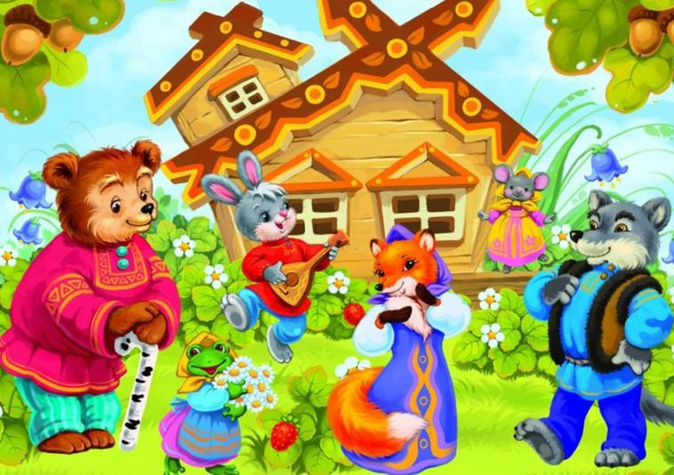

Составил: Струихина Е.В.
Распопова М.Г.
Дидактическая игра « Из какой скаазки герой»
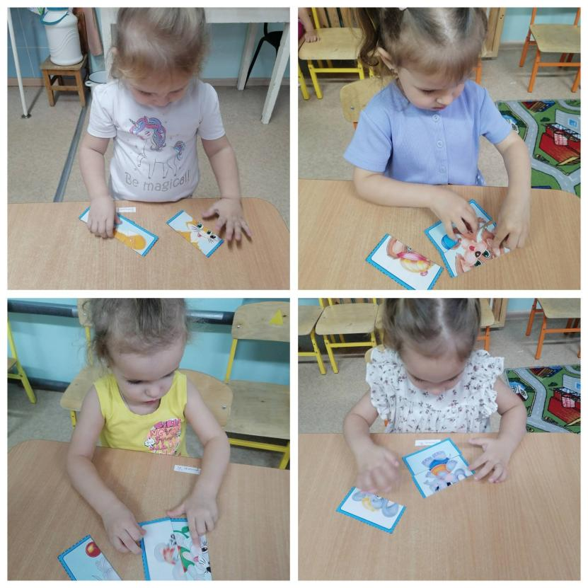

Беседа « Добро и зло в сказках»

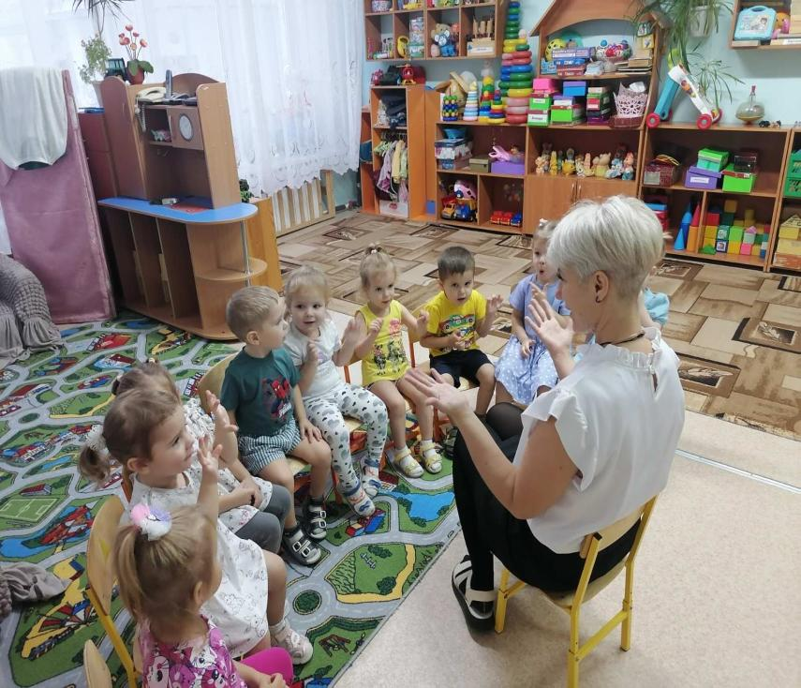

Рассматривание иллюстраций к сказкам

Рассматривание книг со сказками

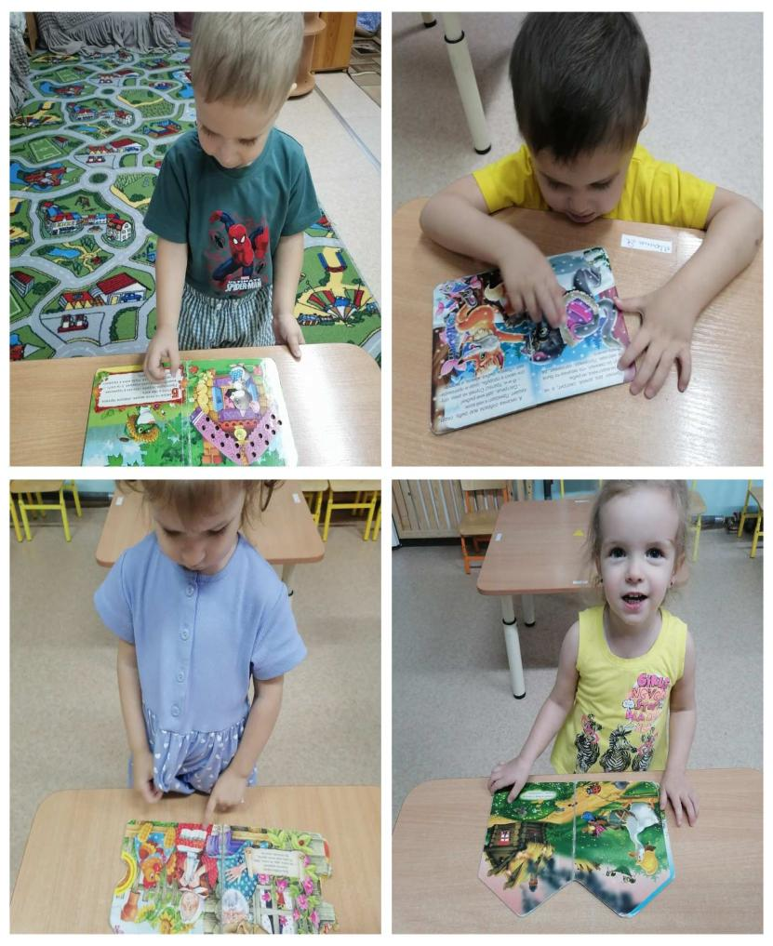

Театр « Колобок»

